Задача коммивояжера

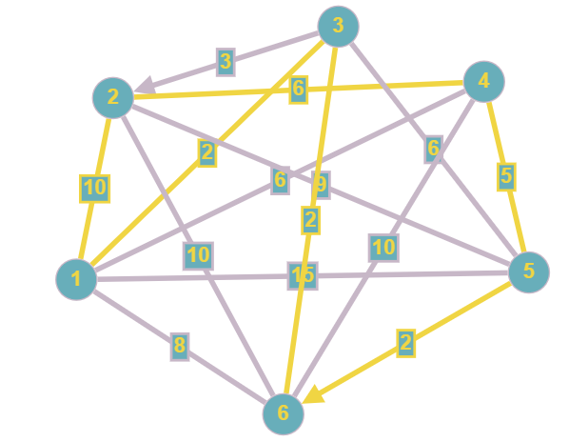

Полученный маршрут: {1-2}; {2-4}; {4-5}; {5-6}; {6-3}; {3-1}, длиной

10+6+5+2+2+2=27